Утверждаю: Согласовано  Глава муниципального района  Кинель – Черкасский  _______________/ Фролов В.Л./ | Согласовано:  Представитель Самарской области Представитель Самарской области  по КаратэWSF  ______________/Таранцев А.Г/
Согласовано:  Директор ООО «Весна»  ________________/Кадыров Р.А./ | Согласовано:  Президент Федерации  Спортивного Каратэ России  г.Москва  ______________ /Котолкян А.Г./
Согласовано: Согласовано:  Руководитель Отрадненского Министерства образования и науки Самарской области Глава сельского поселения Кротовка  ________________/Сизова Е.В./ Данильцева А.Н. | Согласовано:  Данильцева А.Н.  Директор СК «Старт» Данильцева А.Н.  Данильцева А.  ____________________/Зубков А.А./
Согласовано:  Руководитель муниципального казенное учреждение муниципального района Кинель-Черкасский Самарской области «Управление культуры, молодёжной политики и спорта» - Заместитель Главы администрации района  __________________/Фарисей Ю.В./ | Согласовано:  МАУ муниципального районаКинель-Черкасский Самарской области "ОРГАНИЗАЦИОННЫЙ ЦЕНТР СПОРТИВНЫХ И МОЛОДЕЖНЫХ МЕРОПРИЯТИЙ "  _________________/Хатунцев Н.Н./

ПОЛОЖЕНИЕ
О проведении Открытого Всероссийского Кубка
на призы ООО «Весна» по каратэ WSF
(код вида спорта-0900001311Я)

Самарская область, с. Кинель-Черкассы
28 апреля 2024г.
1.Цели и задачи:
- популяризация каратэ, как средство физического развития подрастающего поколения населения России, в рамках общегосударственной программы развития физической культуры и спорта, Администрация муниципального района Кинель-Черкасский;
- развитие спортивных связей между спортивными клубами;
- пропаганда здорового образа жизни среди молодёжи: детей и подростков;
- профилактика наркомании и преступности;
- выявление сильнейших спортсменов;
- повышение спортивного мастерства.
2.Сроки и место проведения:
- Дата проведения – 28 апреля 2024г.
- Место проведения – Россия, Самарская область, с .Кинель-Черкассы, ул. Солнечная 2, спорткомплекс «Старт».
3.Организаторы соревнований:
- Руководство проведения соревнований осуществляет Федерация Спортивного Каратэ России и Клуб восточных боевых единоборств «Арена» Самарской области.
- со организаторами являются: Администрация Кинель-Черкасского района, МБУ ФОК «Старт» - предоставление спортивного зала и инвентаря, МАУ «ОЦС ММ»- проведение торжественного открытия и награждения, Отрадненское управление Министерства образования и науки Самарской области-в рамках доставки спортсменов
Спонсор турнира - ООО «Весна».
- Главный судья соревнований – Котолкян Армен Гамлетович, рефери Международной категории, 7 Дан «WSF».
- Главный секретарь соревнований – Зотова Елена Валерьевна
4. Обеспечение безопасности участников соревнований и зрителей:
Физкультурно – спортивное мероприятие проводится в спортивном сооружении, отвечающим требованиям соответствующим нормативным правовых актов, действующих на территории Российской Федерации, направленных на обеспечение общественного порядка и безопасность участников и зрителей, а также при наличии актов готовности физкультурного и спортивного сооружения к проведению мероприятий, утверждаемых в установленном порядке.Ответственность за обеспечение безопасности на весь период проведение турнира возлагается на Официального Представителя ФСКР Самарской области Таранцева Андрея Геннадьевича.
5. Правила проведения соревнований:
- Соревнования проводятся по правилам SHUBUIPONи правилам в соответствии с указанными ниже категориями.
- Участники имеют право подать заявку на участие по обоим правилам в соответствующих категориях.
- Организаторы имеют право объединить две весовые категории в случае отсутствия кворума.
- Продолжительность поединков ( основное и дополнительное время):

Возрастные группы | Предварительные поединки | Финалы
6-7 лет, | 1 минута | 1 минута
8-9 лет, 10-11 лет, 12-13 лет. | 1.5 минуты | 1.5 минуты
14-15 лет, 16-17 лет, 18 + | 1.5 минуты | 2.0 минуты

6. Участники соревнований:
К участию допускаются все спортсмены и организации, прошедшие медосмотр и получившие допуск не позднее 5 календарных дней до начала соревнований, 1 представитель от команды, 1 судья, более 15 спортсменов – 2 судьи, команды не предоставившие судей, выплачивают штраф – 5000 руб. Все родители должны иметь сменную обувь.
Всем судьям обязательно иметь судейский костюм ( белая рубашка, красный \ галстук, тёмно-синего \ серого цвета брюки), сменную обувь. Представитель должен быть в спортивном костюме.
Все участники соревнований должны иметь:
- ID-карту;
- Каратэги; (белого цвета);
- Капу ( строго обязательно с 8 лет);
- Девушкам – нагрудники ( с 12 лет);
- Накладки и пояса установленного образца;
- Будо-паспорт спортсмена;
- Документ, удостоверяющий личность с фотографией и печатью;
- Страховой медицинский полис;
- Расписку главному судье соревнований (приложение №1).

7. Условия допуска:
К соревнованиям допускаются все спортсмены, прошедшие регистрацию.
Взвешивание спортсменов на регистрации. Допустимая норма перевеса 0.5 кг.
Нарушение перевешивания на регистрации, организация оплачивает штраф в размере 500 рублей за каждый вес, и спортсмен переводится на категорию выше.
8. Программа соревнований:
КАТА ШОТОКАН:
Мальчики: Девочки:
6-7 лет. | 6-7 лет
8-9 лет. | 8-9 лет.
10-11 лет. | 10-11 лет.
12-13 лет. | 12-13 лет.
14-15 лет. | 14-15 лет.
16-17 лет. | 16-17 лет.
18 и старше. | 18 и старше.
9. Программа соревнований:
Фукуго:
Мальчики: Девочки:
6-7 лет. | 6-7 лет
8-9 лет. | 8-9 лет.
10-11 лет. | 10-11 лет.
12-13 лет. | 12-13 лет.
14-15 лет. | 14-15 лет.
16-17 лет. | 16-17 лет.
18 и старше. | 18 и старше.
10. Программа соревнований:
КУМИТЭ SHOBU IPPON:
Мальчики: Девочки:
6 -7лет. до 25кг до 30кг +30кг | 6-7 лет до 25кг до 30кг +30кг
8-9 лет. до 25кг до 30кг до35кг +35кг | 8-9 лет. до 30кг до 35кг +35кг
10-11 лет. до 30кг до 35кг до 40кг +40кг | 10-11 лет. до 35кг до 40кг +40кг
12-13 лет. до40кг до 45кг до 50кг +50кг | 12-13 лет. до 45кг до 50кг +50кг
14-15 лет, до 50кг до 55кг +55кг | 14-15 лет. до 50кг +50кг
16-17 лет. до 60кг до 65кг +65кг | 16-17 лет. до 60кг +60кг
18 и старше. до 80кг +80кг | 18 и старше. АБС

КУМИТЭ SHOBU SANBON :
Участник Возраст Вес
М | 6-7 | до25кг | до 30кг | +30кг
М | 8-9 | до25кг | до30кг | до 35кг | +35кг
М | 10-11 | до 30кг | до 35кг | до 40кг | +45кг
М | 12-13 | до 40кг | до 45кг | до 50кг | +50кг
М | 14-15 | до 50кг | до 55кг | +55кг
М | 16-17 | до 60кг | до 65кг | +65кг
М | 18 и старше | до 80кг | +80кг
Ж | 6-7 | до25кг | до30кг | +30кг
Ж | 8-9 | до 30кг | до 35кг | +35кг
Ж | 10-11 | до 35кг | до 40кг | +40кг
Ж | 12-13 | до45кг | до50кг | +50кг
Ж | 14-15 | до 50кг | +50кг
Ж | 16-17 | до 60кг | +60кг
Ж | 18 и старше | АБС

КУМИТЭ SHOBU NIHON :
Участник Возраст Вес
М | 6-7 | до25кг | до 30кг | +30кг
М | 8-9 | до25кг | до30кг | до 35кг | +35кг
М | 10-11 | до 30кг | до 35кг | до 40кг | +45кг
М | 12-13 | до 40кг | до 45кг | до 50кг | +50кг
М | 14-15 | до 50кг | до 55кг | +55кг
М | 16-17 | до 60кг | до 65кг | +65кг
М | 18 и старше | до 80кг | +80кг
Ж | 6-7 | до25кг | до30кг | +30кг
Ж | 8-9 | до 30кг | до 35кг | +35кг
Ж | 10-11 | до 35кг | до 40кг | +40кг
Ж | 12-13 | до45кг | до50кг | +50кг
Ж | 14-15 | до 50кг | +50кг
Ж | 16-17 | до 60кг | +60кг
Ж | 18 и старше | АБС

КУМИТЭ WSF :
Участник Возраст Вес
М | 6-7 | до25кг | до 30кг | +30кг
М | 8-9 | до25кг | до30кг | до 35кг | +35кг
М | 10-11 | до 30кг | до 35кг | до 40кг | +45кг
М | 12-13 | до 40кг | до 45кг | до 50кг | +50кг
М | 14-15 | до 50кг | до 55кг | +55кг
М | 16-17 | до 60кг | до 65кг | +65кг
М | 18 и старше | до 80кг | +80кг
Ж | 6-7 | до25кг | до30кг | +30кг
Ж | 8-9 | до 30кг | до 35кг | +35кг
Ж | 10-11 | до 35кг | до 40кг | +40кг
Ж | 12-13 | до45кг | до50кг | +50кг
Ж | 14-15 | до 50кг | +50кг
Ж | 16-17 | до 60кг | +60кг
Ж | 18 и старше | АБС

КОМАНДНОЕ КУМИТЭ :
М | 6-7
М | 8-9
М | 10-11
М | 12-13
М | 14-15
М | 16-17
М | 18 и старше
Ж | 6-7
Ж | 8-9
Ж | 10-11
Ж | 12-13
Ж | 14-15
Ж | 16-17
Ж | 18 и старше
М | 4-5

11. Регламент соревнований:
27 апреля 2024г | Заезд участников
28 апреля 2024г.  Начало в 10.00 | Все категории  6-7 лет, 8-9 лет, 10-11 лет
28 апреля 2024г  Начало в 10.00  13.00-14.00 | Все категории  12-13 лет, 14-15 лет, 16-17 лет, 18 и старше  Торжественное открытие
29 апреля 2024г. | Уезд команд

12. Подача заявок:
Предварительные заявки установленного образца принимаются до 18:00 25 апреля 2024года на эл.адрес : tarancev_andreiwsku@mail.ru, fskr@list.ru,
Контактный телефон: +7-927-653-53-08 (Таранцев Андрей Геннадьевич).
13. Награждение:
Награждение спортсменов будет проводиться после завершения каждого дня соревнований. Победители и призёры награждаются медалями и дипломами соответствующих степеней, третьих мест два. За командные соревнования будут вручаться кубки.
За общекомандный зачёт команды награждаются кубками.

Данное положение является официальным приглашением на соревнование.

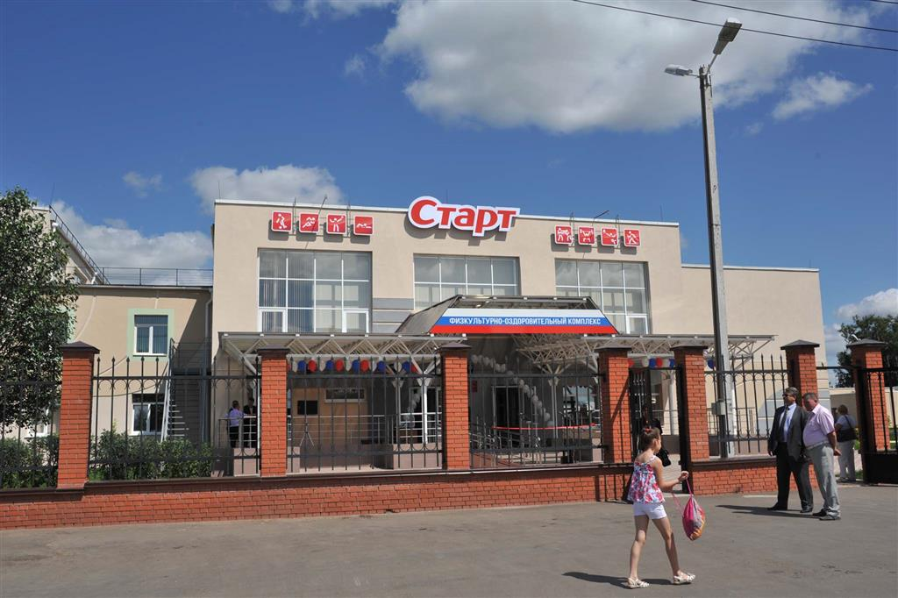

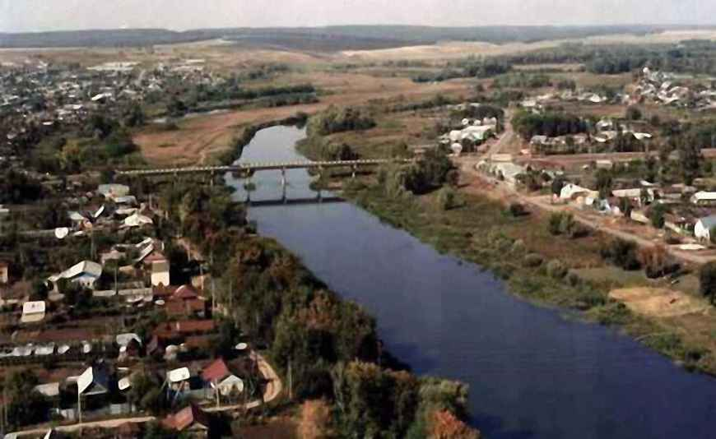
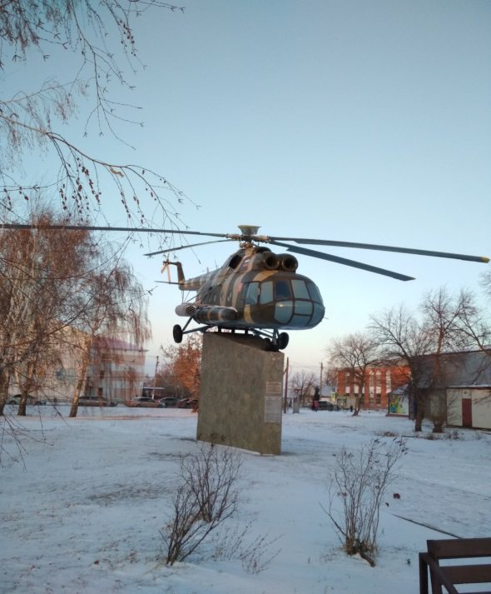
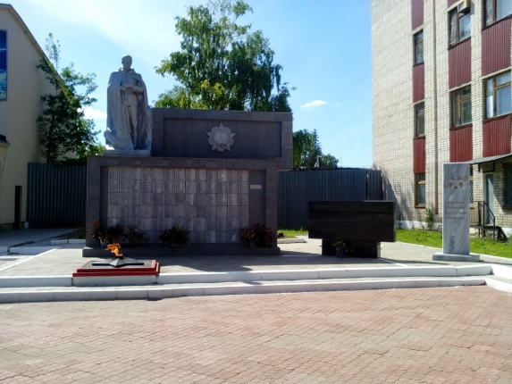
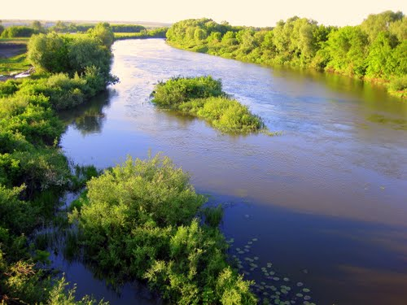
РЕГЛАМЕНТ СОРЕВНОВАНИЙ

27 апреля 2024 год – все категории:
6-7 лет, 8-9 лет, 10-11 лет
28 апреля 2024 год –все категории:
12- 13 лет, 14-15 лет, 16-17 лет, 18 и старше
Благотворительный взнос за один вид программы 1500 рублей.
Командное кумитэ – 4500 рублей.

